Sudor Ophiuchi in Her (46) Ruby Ring(Δακτυλίδι) in Her (47) Webb’s Wreath in Her (48)

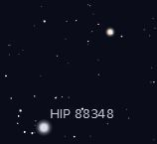
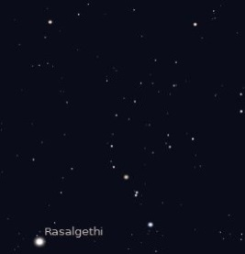
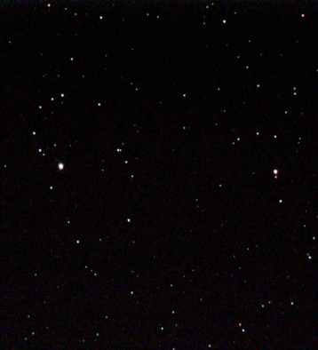
Tiny Southern Cross(Μικρός σταυρός του νότου)in Vel(49) False Cross(Ψευτικός σταυρος)inVel(50) Little Joe(Τραπεζιο)in Psc(51)

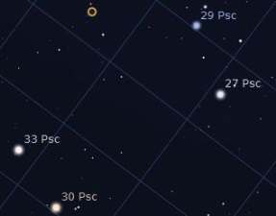

ΑΦΑΝΕΣ ΑΦΑΝΕΣ

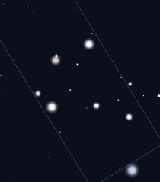
Circlet of Pisces (52) Renou 18(Το S του Superman)in Psc (53) HD 4798 Group(Τρίγωνο) in Psc (54)
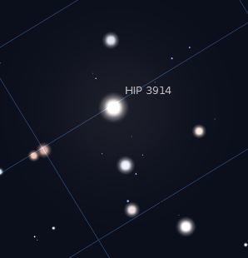
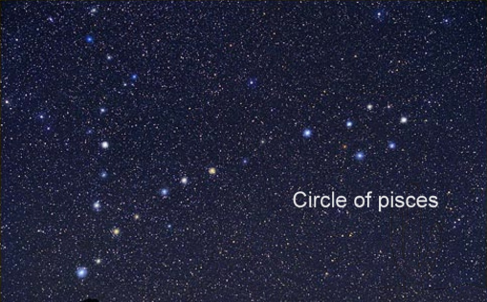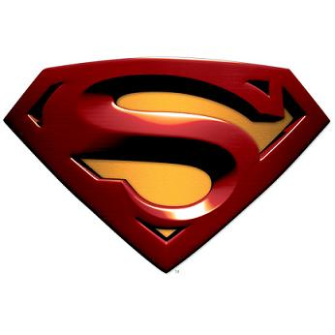
Air ballon(Αερόστατο) in PsA (55) Kemble’s Cascade (Καταρράκτης) in Cam (56) Chi 1;2;3(Βέλος) in For (57)
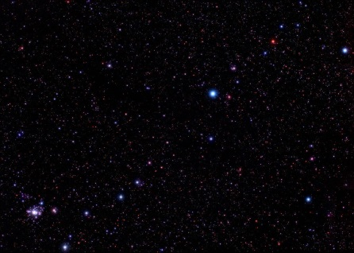
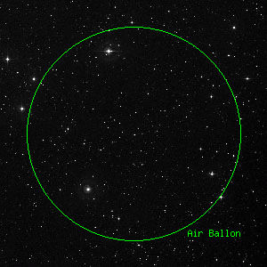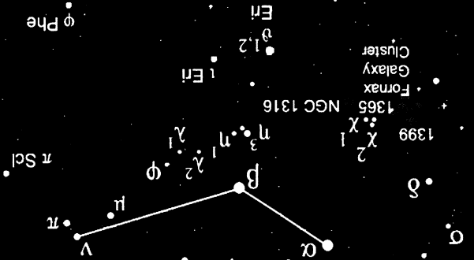
Little Crab(Ευθεία γραμμή)in Cnc (58) Manger(γ,η,δ,θ περιβάλλουν το Μ44) in Cnc (59) Queen's 'W' the Cas (60)
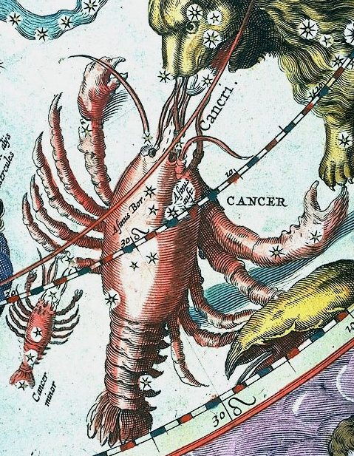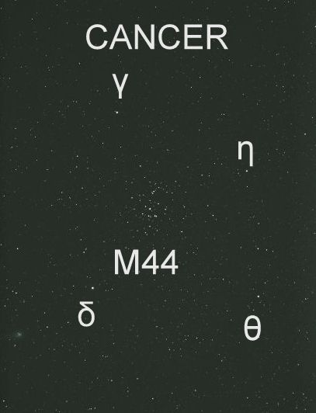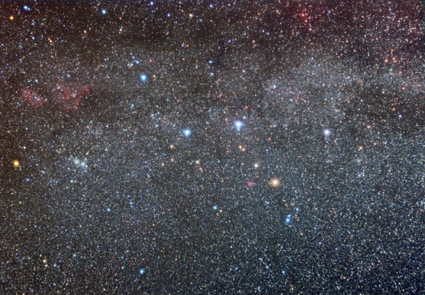
Queen's Kite(Χατραετός) in Cas (61) Kemble’s Kite ( χαρταετός με ουρά) in Cas (62) The Airplane(Το αεροπλάνο) in Cas(63)
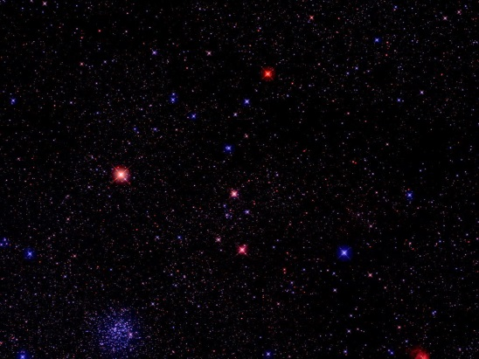
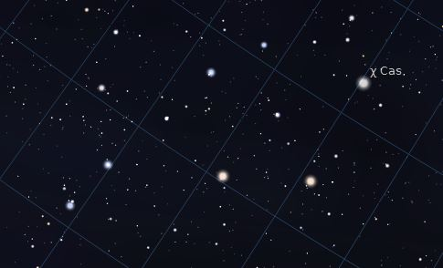
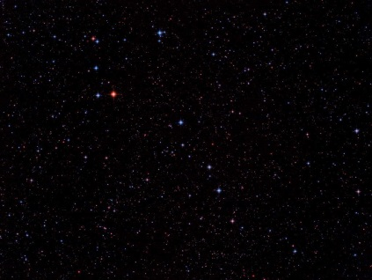
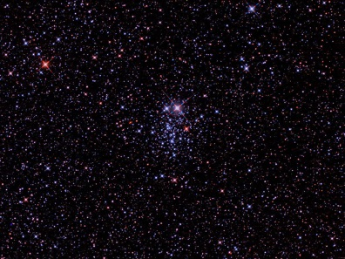
Lucky 7 in Cas (64) ET (Ο Εξωγήινος) or NGC 457 in Cassiopeia (65) Dark Emu(Μάυρο Πουλί της Αυστραλίας) in Cen (66)
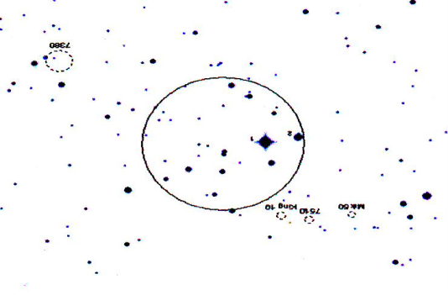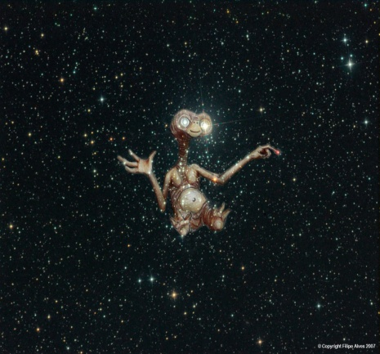 ΑΦΑΝΕΣ
Pointers (South)(α,β Κενταύρου) in Cen (67) Head of the Whale(Το κεφάλι της φάλαινας)in Cet(68) The Question Mark( Το Ερωτηματικό) in Cet (69)
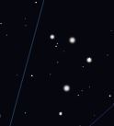
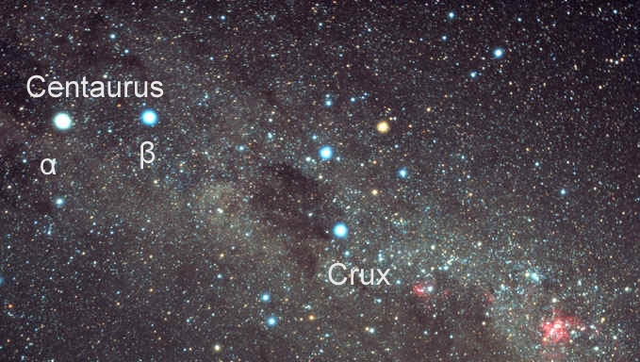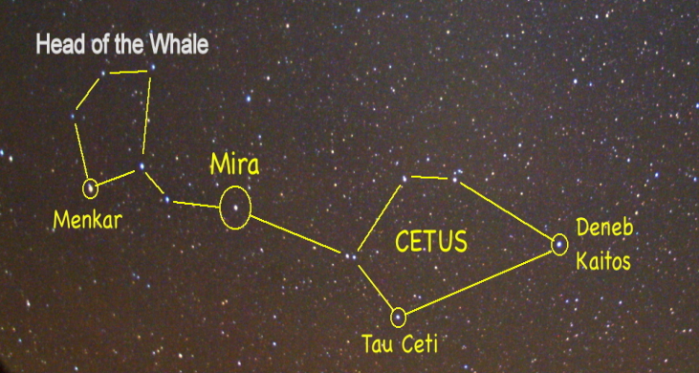
The 7 Sisters of the Pole in Cep (70) Cepheus OB2 Ass'n in Cep (71) House of Cepheus(Το Σπίτι Του Κηφέα) (72)

